COME COMPILARE L’ISTANZA IN SIGEF
N.B.: IL SEGUENTE TUTORIAL INDICA I VARI PASSAGGI DA SEGUIRE NELLA PIATTAFORMA SIGEF PER LA COMPILAZIONE DELLA DOMANDA DI CONTRIBUTO SIA PER IL BANDO RELATIVO ALLA SICUREZZA STRADALE (Azione 1.1) CHE PER IL BANDO RELATIVO ALL’ATTREZZAGGIO DELLE AREE DI SOSTA-CICLOSTAZIONI (Azione 1.2)

- Cosa serve per avviare la compilazione della domanda (tutte le info sono dettagliate nella home del SIGEF):
  - Credenziali di accesso valide, sono supportate Cohesion, SPID, CIE, TS-CNS
  - Codice Fiscale dell’ente per conto del quale si deve inserire la richiesta di contributo

- Eseguire l’accesso facendo click su ACCEDI ALL’AREA PUBBLICA, selezionare Bandi pubblici e aprire la tendina “Programmazione”
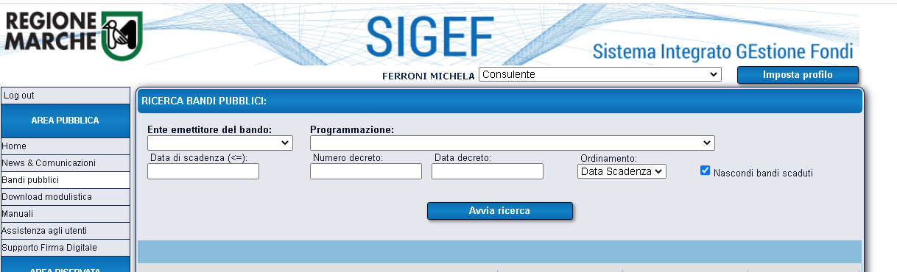

- Selezionare il BANDO al quale si intende partecipare
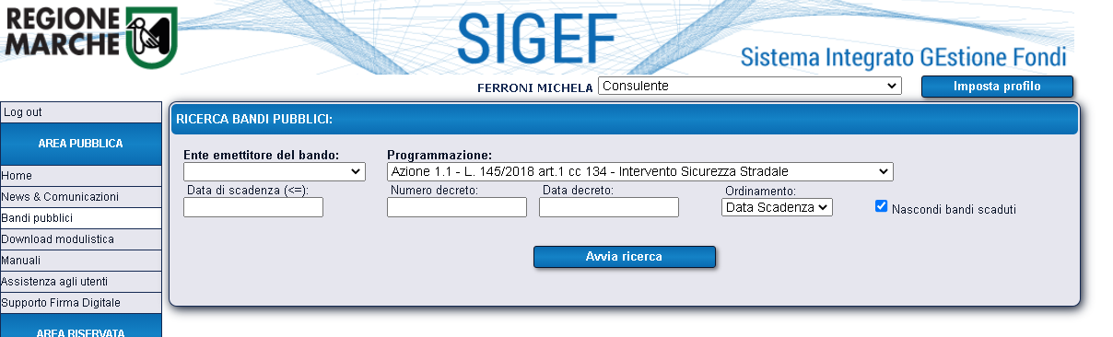

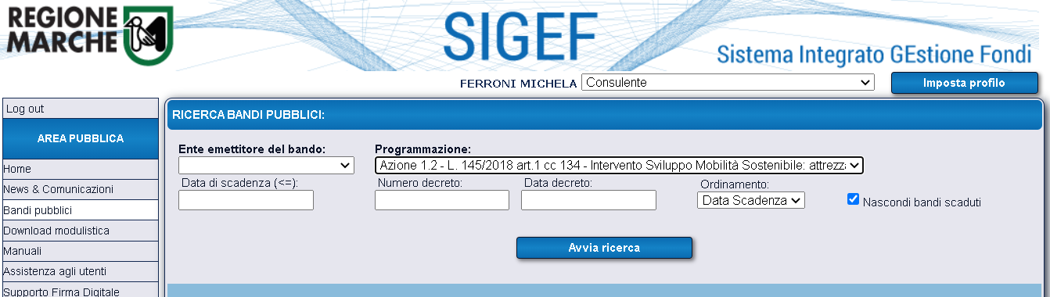

- Cliccare su “Presenta Domanda”
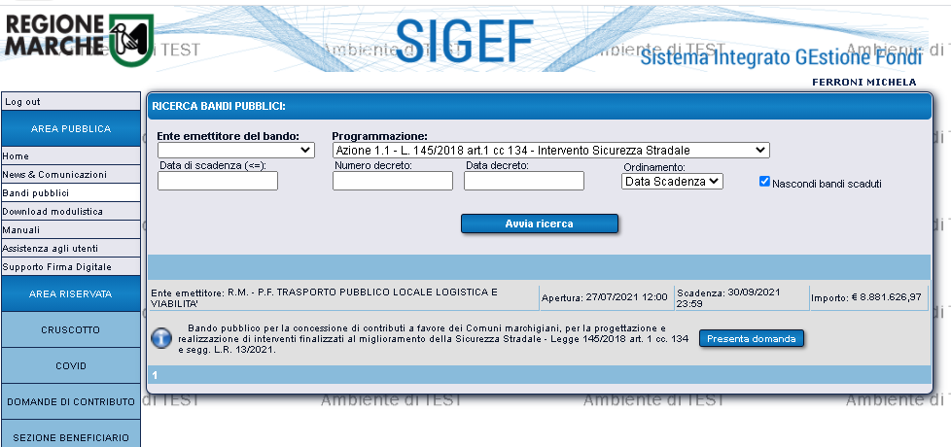
- Compilare la domanda in tutte le sue sezioni, partendo da 2/6
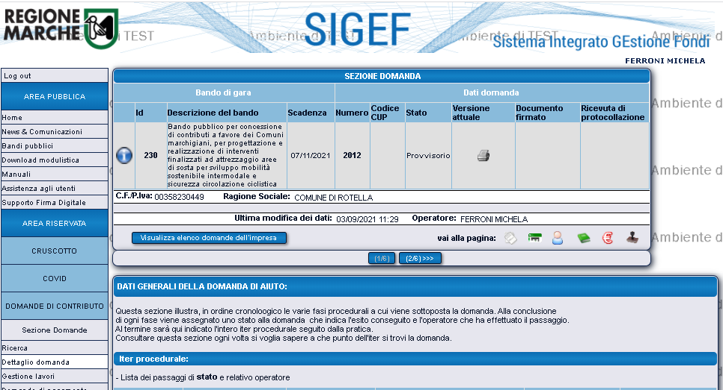

- Compilare 2/6 “Dati Anagrafici (del Comune anche se indicato “dell’impresa”) inserendo TUTTE le informazioni richieste - Il Codice Ateco da inserire è: 84.11.10 – Dopo la compilazione cliccare “Salva”
- L’istanza deve essere presentata dal LEGALE RAPPRESENTANTE o eventuale suo DELEGATO (la Delega deve essere allegata alla domanda, nella sezione ALLEGATI)
- Avanzare cliccando sulle freccette (3/6)
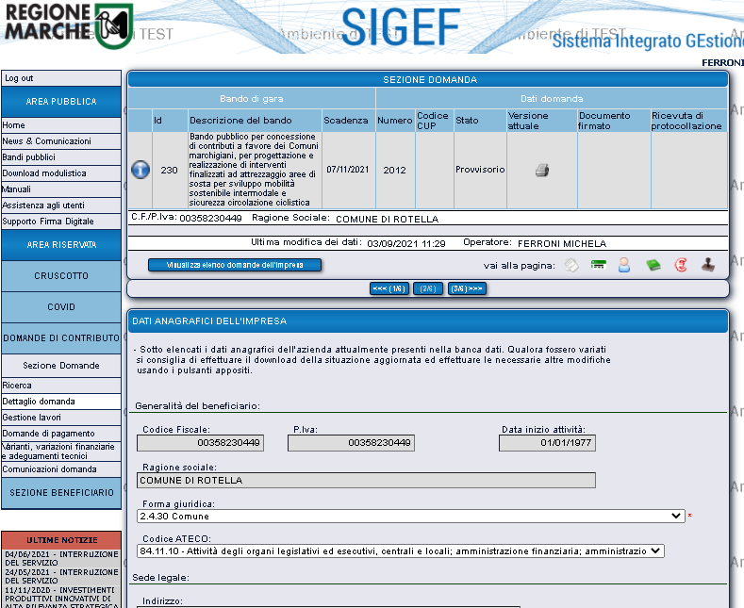

- Compilare 3/6 “REQUISITI SOGGETTIVI” con i dati specifici e cliccare sulle cartelle gialle per selezionare la risposta da tendina (di seguito l’ESEMPIO per il Bando relativo all’attrezzaggio delle aree di sosta)
- Una volta compilati tutti i campi cliccare su “SALVA REQUISITI”
- Avanzare cliccando sulle freccette (4/6)

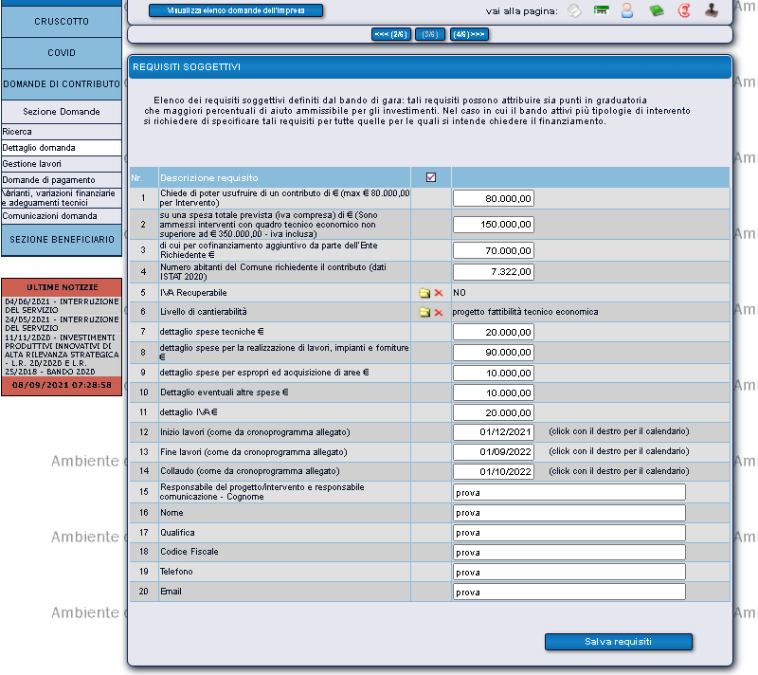

- Compilare 4/6 “DESCRIZIONE DELL’INIZIATIVA” con i dati richiesti scrivendo direttamente nei campi editabili
- Una volta compilati tutti i campi cliccare su “SALVA” in basso a destra
- Avanzare cliccando sulle freccette (5/6)
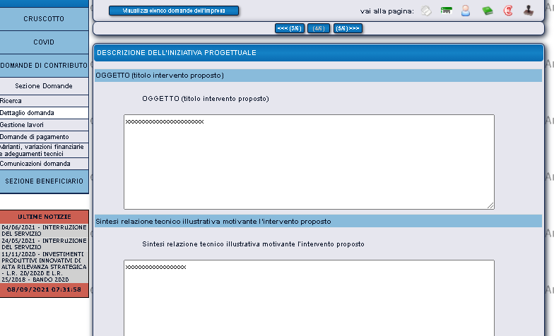

- Compilare 5/6 “LOCALIZZAZIONE INTERVENTO”

- Inserire i dati precisi della localizzazione dell’intervento e cliccare su “SALVA”
- Se l’intervento è localizzato in più punti, cliccare su “Nuovo” e compilare con dati relativi

- Cliccare sul simbolo del TIMBRO
- Procedere con i 3 ultimi passaggi: “ALLEGATI” – “DICHIARAZIONI” – “CHECKLIST PRESENTAZIONE DOMANDA”

- Accedere alla sezione ALLEGATI per l’inserimento degli allegati in formato digitale
- Per ogni file da caricare: cliccare “nuovo”, selezionare la tipologia in tendina, compilare “descrizione” e cliccare “salva”
- Completata la fase di caricamento cliccare su “Indietro”
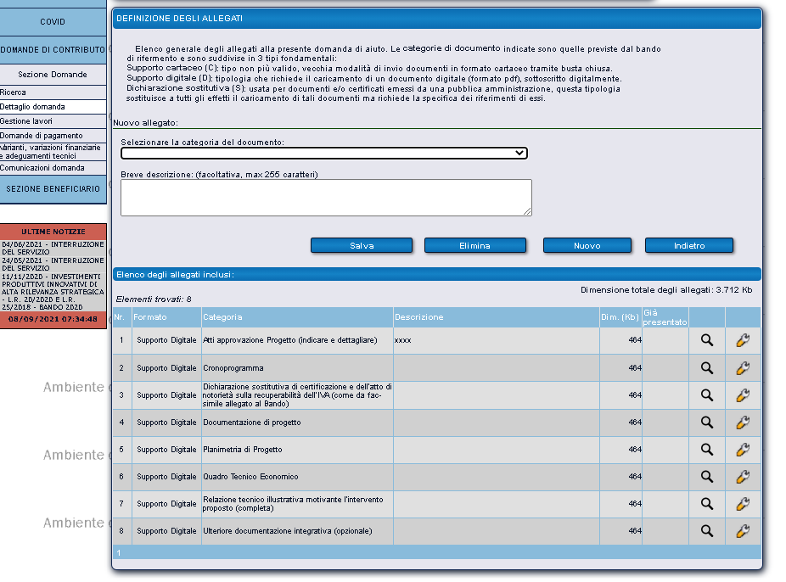

- Accedere alla sezione DICHIARAZIONI e cliccare su “Accettazione dichiarazioni”
- Accettate tutte le Dichiarazioni, Cliccare su “Indietro”
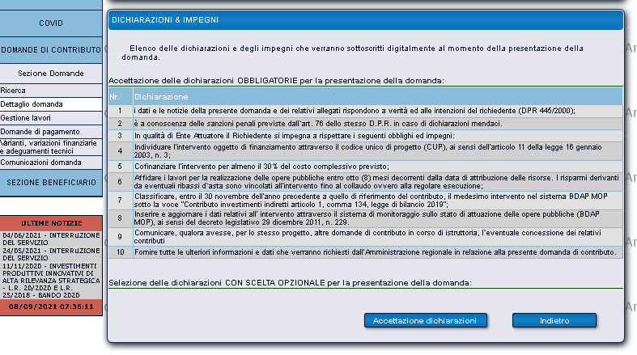

- Accedere alla sezione CHECKLIST PRESENTAZIONE DOMANDA e cliccare su “Verifica dei requisiti”
- Il sistema verifica la correttezza di tutti i passaggi e nel caso segnala le anomalie/errori da rettificare cliccando su “Pagina di modifica dei dati”
- Ripetere “Verifica dei requisiti” e controllare fino a quando risulta tutto con ESITO VERIFICA “SI” in verde
- Cliccare su “Indietro” (in basso a destra)
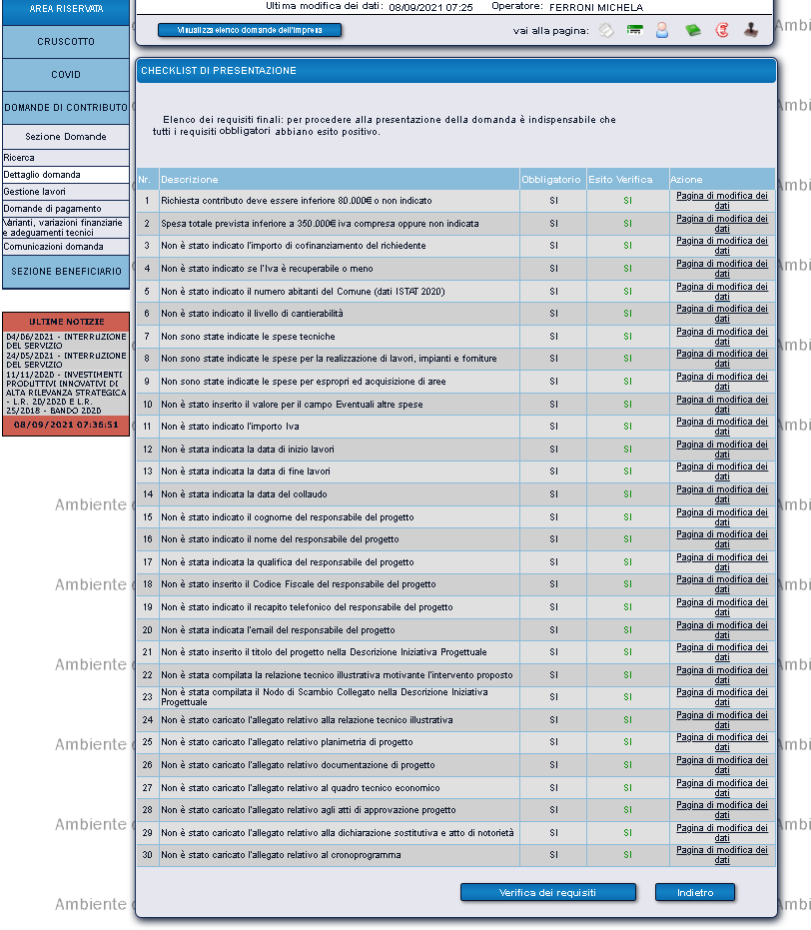

- Cliccare su “PRESENTA DOMANDA”

- Il sistema SIGEF propone il quesito “Non è stata inserita nessuna voce sul piano investimenti. Continuare?”: CLICCARE OK

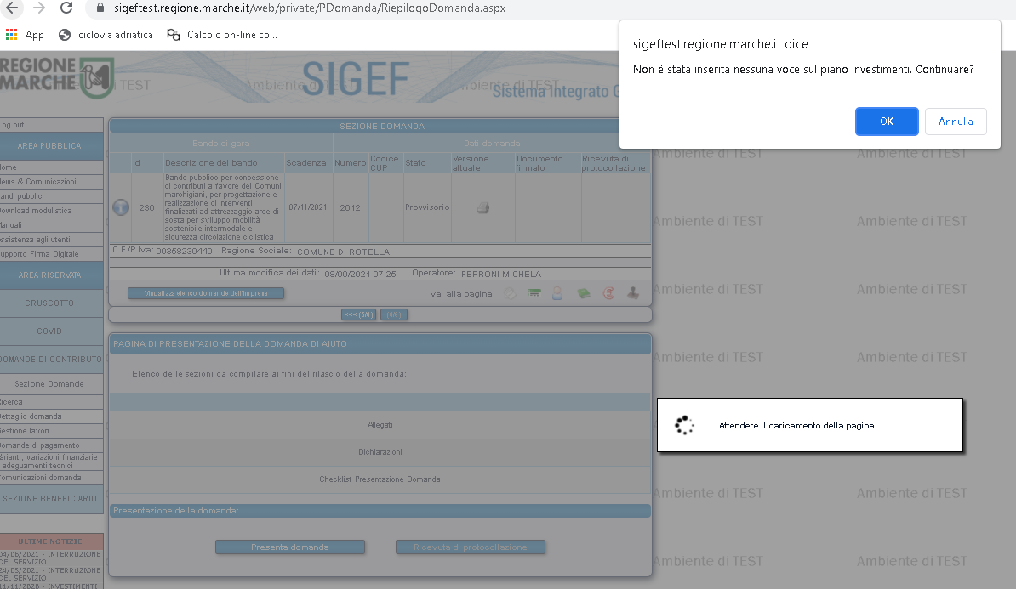

- L’ISTANZA VIENE TRASMESSA

- UNA VOLTA COMPLETATO L’INVIO, IN ALTO A DESTRA VIENE VISUALIZZATA L’ICONA DI UNA STAMPANTE, CLICCANDO SU QUESTA E’ POSSIBILE SCARICARE LA RICEVUTA DI PROTOCOLLAZIONE CHE ATTESTA L’AVVENUTA TRASMISSIONE
